附件：
研究生招生管理系统——调档相关功能
使用说明书

系统操作手册

考生登录
考生进入系统，考生首次登录时，用户名为报考年份+报名号（推免生用户名为报考年份+手机号），密码默认为证件号后六位，如下图所示。
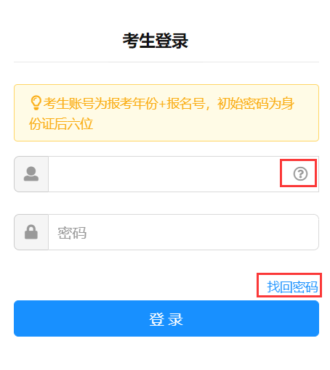
图 考生登录页
考生忘记登录账号可以点击登录账号的【？】按钮，输入姓名+身份证号码查询登录账号。具体如下图所示。
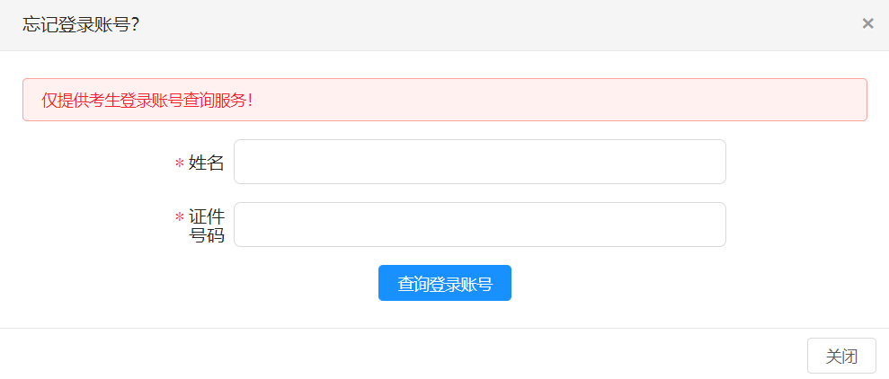
图 查询登录账号
输入用户名、密码点击【登录】登录系统，首次登录系统需要修改密码并完善个人信息，如下图所示。
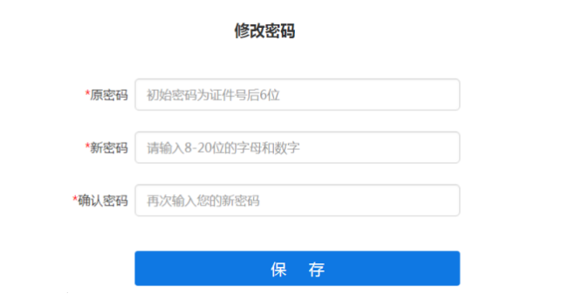
图 首次登录修改密码
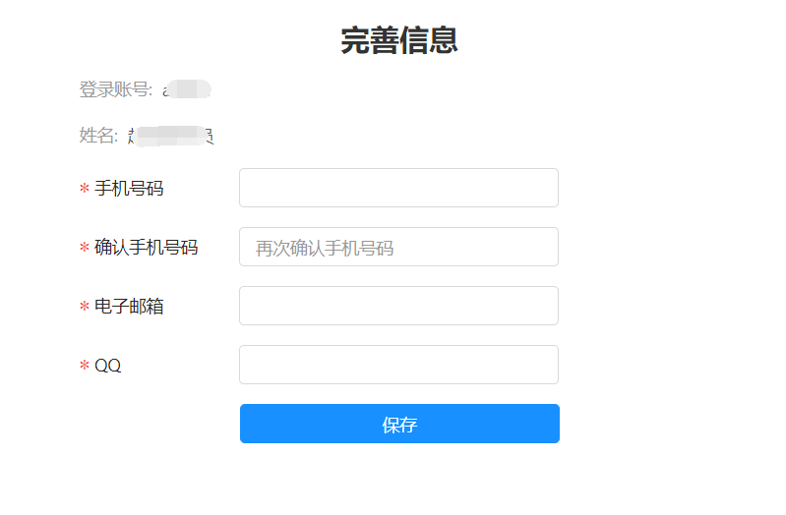
图 首次登录完善个人信息

考生主页
考生登录系统进入考生主页，依据招生阶段系统划分成报名确认、初试、复试、录取等环节，如下图所示。
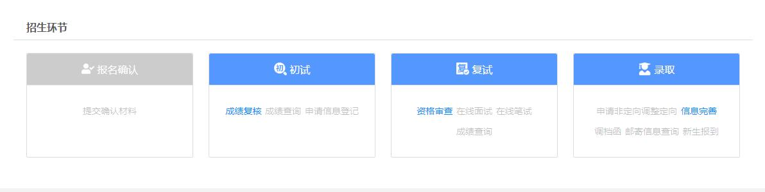
图 考生主页

填报调档函信息
- 考生点击“录取”环节的【调档函】按钮进入填报调档函信息界面，如下图所示。
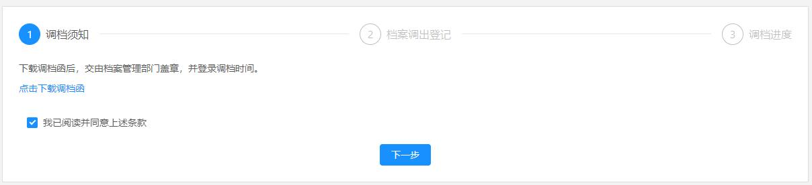
图 调档须知
- 考生仔细阅读“调档须知”，并在“调档须知”中“点击下载调档函”。
- 调档函下载、打印好，交给相关人事档案管理部门之后，在底部的“我已阅读并同意上述条款”前的方框中打钩，然后点击【下一步】，进入档案调出登记界面，如下图所示。

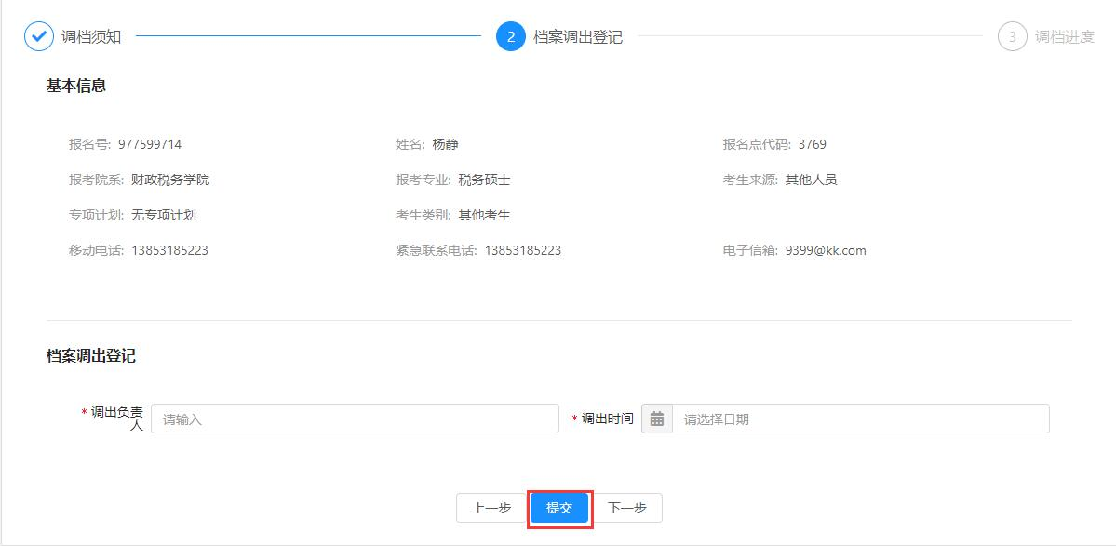
图 档案调出登记
- 维护调出负责人（如不能确定具体调出负责人，则填写考生本人姓名）、调出时间信息后，点击底部的【提交】，提交档案调出登记并且页面会返回登记结果，如下图所示。
  - 提交成功显示调档已申请，之后由管理员在后台进行审核确认。
  - 尚未维护调出负责人、调出时间信息登记将会提示未登记、提醒考生重新维护调出负责人、调出时间信息后在进行提交。

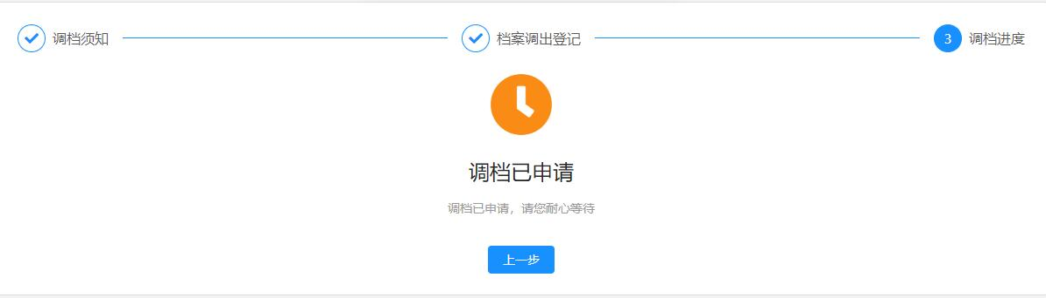
图 调档申请成功页面
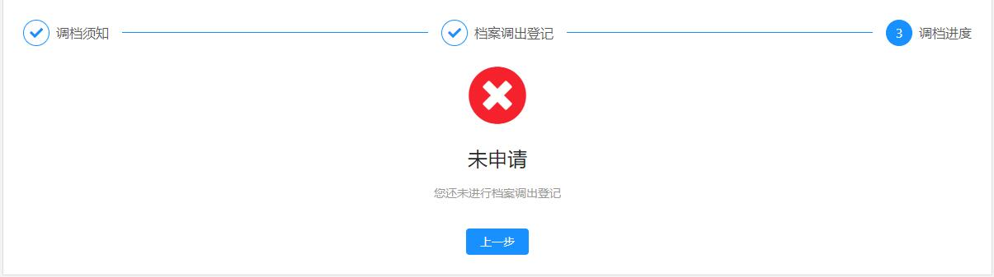
图 未申请界面

